Примерные оценочные материалы, применяемые при проведении промежуточной аттестации по дисциплине
«Математическое моделирование, теория вычислений и системный анализ»
Первый семестр

При проведении промежуточной аттестации обучающемуся предлагается дать ответ на два теоретических вопроса и решить практическую задачу, приведенные в билете. Содержание билета формируется из вопросов нижеприведенного перечня.

Примерный перечень теоретических вопросов
- Что такое линейное программирование? Дайте определение и объясните основные принципы.
- Какие существуют формы записи задач линейного программирования? Опишите каждую форму.
- Какие основные этапы включает экономико-математическое моделирование?
- Что такое допустимая область решений в задаче линейного программирования?
- Сформулируйте основную теорему линейного программирования.
- Какие существуют методы решения задач линейного программирования?
- В чем заключается графический метод решения задач ЛП?
- Какие условия необходимы для применения графического метода?
- Что такое каноническая форма задачи линейного программирования?
- Как привести задачу линейного программирования к канонической форме?

Методы решения
- В чем суть симплекс-метода? Опишите алгоритм.
- Как работает метод Жордана-Гаусса? Приведите пример.
- Что такое метод искусственного базиса? Когда он применяется?
- Как работает М-метод решения задач ЛП?
- Какие существуют критерии оптимальности в задачах ЛП?

Транспортная задача
- Сформулируйте постановку транспортной задачи.
- Какие условия необходимы для разрешимости транспортной задачи?
- Как построить начальный опорный план методом северо-западного угла?
- В чем суть метода минимального элемента для транспортной задачи?
- Как работает метод потенциалов для решения транспортной задачи?

Теория двойственности
- Что такое двойственная задача линейного программирования?
- Сформулируйте основные теоремы двойственности.
- Как интерпретируются двойственные оценки в экономических задачах?

Специальные задачи
- Что такое целочисленное линейное программирование?
- Какие методы решения существуют для целочисленных задач ЛП?
- В чем заключается задача о рюкзаке?
- Как формулируется задача коммивояжера?
- Что такое многокритериальная оптимизация?
- Какие существуют методы решения многокритериальных задач?
- Как проводится анализ чувствительности в задачах линейного программирования?

- Постановка задачи линейного программирования. Примеры: транспортная задача и задача о планировании выпуска продукции.
- Описание множества допустимых решений в задаче линейного программирования.
- Основная теорема линейного программирования. Приведение задачи линейного программирования к канонической (стандартной) форме.
- Геометрический метод решения задач линейного программирования для n = 2.
- Метод Жордана–Гаусса для решения систем линейных уравнений.
- Метод Жордана–Гаусса для формирования начального базиса и перехода от одного базиса к другому.
- Условие оптимальности в задачах линейного программирования.
- Симплекс–метод для решения задач линейного программирования.
- Примеры задач линейного программирования: применение симплекс-метода (задача о планировании выпуска продукции и транспортная задача).
- М–метод для решения задач линейного программирования.
- Транспортная задача. Постановка задачи. Условие разрешимости.
- Транспортная задача. Построение начального опорного плана методом северо-западного угла.
- Транспортная задача. Построение начального опорного плана методом минимального элемента.
- Транспортная задача. Построение оптимального решения методом потенциалов. Критерий оптимальности.
- Несбалансированные транспортные задачи и их решение методом потенциалов.

Примерный перечень практических задач:
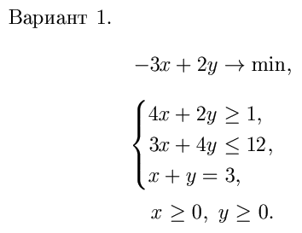
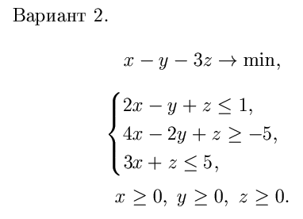
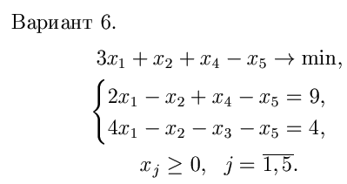
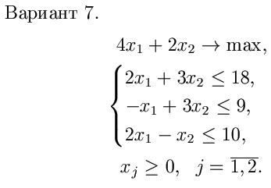

Пример 1. Оптимизация производства
Условие задачи:
Предприятие производит два вида продукции, используя три вида ресурсов. Известны следующие данные:
- Матрица норм затрат сырья: A=​420​231​​
- Запасы ресурсов: B=​806015​​
- Прибыль на единицу продукции: C=(3,2)
Требуется:
- Составить экономико-математическую модель задачи
- Определить план выпуска изделий для получения максимальной прибыли
Решение включает:
- Построение системы ограничений
- Формулировку целевой функции
- Поиск оптимального решения

Пример 2. Задача о рекламе
Условие задачи:
Компания планирует рекламную кампанию с бюджетом $10000 в месяц. Условия:
- Стоимость минуты рекламы на радио: $15
- Стоимость минуты рекламы на ТВ: $300
- Реклама на радио должна превышать ТВ-рекламу минимум в 2 раза
- Максимальное время радиорекламы: 400 минут
- Эффективность ТВ-рекламы в 25 раз выше радио
Требуется:
Разработать оптимальный бюджет распределения средств между радио и ТВ-рекламой для достижения максимального эффекта
Решение включает:
- Формулировку целевой функции
- Составление системы ограничений
- Поиск оптимального распределения рекламного бюджета

Пример 3. Задача о диете
Условие:
Составить оптимальный рацион питания из следующих продуктов: мясо, рыба, молоко, масло, сыр, крупа, картофель. Известны содержание питательных веществ в 1 кг каждого продукта и их стоимость. Необходимо обеспечить минимальные затраты при соблюдении суточной нормы потребления белков, жиров, углеводов и минеральных солей.

Пример 4. Транспортная задача
Условие:
На четырех складах находится груз в количестве 60, 80, 100 и 20 тонн соответственно. Этот груз нужно доставить в четыре магазина с потребностями 40, 60, 90 и 70 тонн. Известны тарифы перевозки между складами и магазинами. Требуется составить план перевозок с минимальными затратами.

Пример 5. Задача управления запасами
Условие:
Предприятие потребляет 1000 единиц товара в месяц. Стоимость доставки одной партии — 2000 руб., хранение единицы товара в месяц — 10 руб. Определить оптимальный размер заказа и периодичность поставок.

Пример 6. Задача замены оборудования
Условие:
Оборудование эксплуатируется 5 лет. Известны затраты на ремонт и стоимость нового оборудования. Определить оптимальный момент замены оборудования.

Пример 7. Задача о рюкзаке
Условие:
Имеется рюкзак вместимостью 100 кг. Нужно уложить предметы с заданными весами и ценностями так, чтобы суммарная ценность была максимальной.

Пример 8. Задача сетевого планирования
Условие:
Построить сетевой график выполнения проекта, определить критический путь и резервы времени для каждой работы.

Пример 9. Задача о коммивояжере
Условие:
Коммивояжер должен посетить 5 городов, побывав в каждом по одному разу и вернуться в исходный город. Известны расстояния между городами. Найти кратчайший маршрут.

Пример 10. Задача прогнозирования продаж
Условие:
По имеющимся данным о продажах за последние 12 месяцев построить прогноз на следующий квартал методом экспоненциального сглаживания.

Пример 11. Задача распределения ресурсов
Условие:
Три предприятия производят один вид продукции. Известны производственные мощности, затраты на производство и цены реализации. Определить оптимальный план производства для максимизации прибыли.

Пример 12. Задача массового обслуживания
Условие:
В банке работают 3 кассира. Интенсивность потока клиентов — 15 человек в час, среднее время обслуживания — 10 минут. Определить характеристики системы: вероятность отказа, среднее время ожидания, загрузку системы.

Пример 13. Задача о назначениях
Условие:
Пять работников могут выполнять пять различных работ. Известны затраты времени на выполнение каждой работы каждым работником. Распределить работников по работам так, чтобы суммарное время было минимальным.

Пример 14. Задача оптимизации портфеля инвестиций
Условие:
Инвестор располагает суммой 500 тыс. руб. Есть возможность вложить деньги в акции трех компаний с разной доходностью и риском. Определить оптимальный состав портфеля.

Пример 15. Задача теплопередачи
Условие:
Определить распределение температуры в металлической пластине при заданных граничных условиях методом конечных разностей.

Пример 16. Задача о колебаниях
Условие:
Исследовать колебания пружинного маятника с учетом силы сопротивления среды.

Пример 17. Задача оптимизации рекламы
Условие:
Фирма рекламирует товар на трех каналах. Известны стоимость рекламы и эффективность на каждом канале. Определить оптимальное распределение рекламного бюджета.

Пример 18. Задача оптимизации энергопотребления
Условие:
Минимизировать затраты на электроэнергию при условии удовлетворения потребностей всех потребителей.

Пример 19. Задача оптимизации маршрута
Условие:
Найти кратчайший путь между несколькими городами с учетом ограничений на время и затраты топлива.

Пример 20. Задача оптимизации производства
Условие:
Определить оптимальный план выпуска трех видов продукции при заданных ограничениях на ресурсы и максимизации прибыли.
- Задача о производстве красок
Предприятие производит два вида красок. Для их изготовления используются три вида сырья. Запасы сырья ограничены. Требуется определить оптимальный план производства для максимизации прибыли.
- Задача о рекламе
Фирма планирует рекламную кампанию с бюджетом 1000 д.е. Нужно распределить средства между радио и ТВ-рекламой для максимизации эффекта при заданных ограничениях.
- Задача о диете
Составить рацион питания из нескольких продуктов при минимальных затратах, соблюдая нормы потребления белков, жиров и углеводов.
- Транспортная задача
Необходимо доставить груз от трёх поставщиков четырём потребителям с минимальными затратами на перевозку.
- Задача о загрузке оборудования
Определить оптимальный план работы станков для максимизации прибыли при ограниченных ресурсах времени и материалов.
- Задача о производстве деталей
Предприятие выпускает два вида деталей на трёх типах станков. Требуется найти план производства для максимизации прибыли.
- Задача о распределении ресурсов
Распределить ограниченные ресурсы между несколькими проектами для максимизации общей прибыли.
- Задача о производстве мебели
Фабрика производит столы и стулья. Есть ограничения по древесине и трудозатратам. Нужно найти план производства для максимизации прибыли.
- Задача о производстве сплавов
Из нескольких видов сырья нужно получить сплавы заданного состава при минимальных затратах.
- Задача о производстве тканей
Текстильное предприятие выпускает разные виды тканей. Требуется определить план производства для максимизации прибыли.

Задачи теории игр
- Задача о конфликте интересов
Две фирмы конкурируют на рынке. Нужно определить оптимальные стратегии поведения.
- Задача о выборе маршрута
Определить оптимальный маршрут доставки груза с учётом возможных рисков.

Задачи теории массового обслуживания
- Задача о банке
Определить оптимальное количество кассиров для минимизации времени ожидания клиентов.
- Задача о телефонной станции
Рассчитать необходимое количество линий связи для обслуживания заданного потока звонков.

Задачи оптимизации
- Задача о портфеле инвестиций
Сформировать портфель ценных бумаг для максимизации дохода при заданных рисках.
- Задача о распределении рабочей силы
Распределить работников по проектам для максимизации эффективности.
- Задача о производстве энергии
Оптимизировать производство электроэнергии на нескольких электростанциях.

Задачи с практическим применением
- Задача о производстве продуктов питания
Определить оптимальный план производства продуктов с учётом сезонности.
- Задача о производстве одежды
Составить план производства одежды разных размеров для максимизации прибыли.
- Задача о производстве электроники
Оптимизировать производство электронных компонентов с учётом ограничений по мощности оборудования.

